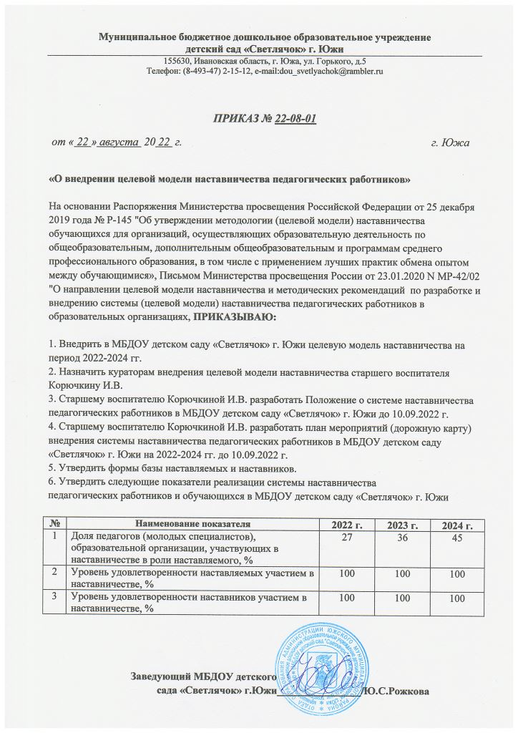
Муниципальное бюджетное дошкольное образовательное учреждение
детский сад «Светлячок» г. Южи
155630, Ивановская область, г. Южа, ул. Горького, д.5
Телефон: (8-493-47) 2-15-12, e-mail:dou_svetlyachok@rambler.ru

ПРИКАЗ№ 22-08-1
от 22.08.2022 г.

«О внедрении целевой модели наставничества педагогических работников»

На основании Распоряжения Министерства просвещения Российской Федерации​ от 25 декабря 2019 года № Р-145 "Об утверждении методологии (целевой модели) наставничества обучающихся для организаций, осуществляющих образовательную деятельность по общеобразовательным, дополнительным общеобразовательным и программам среднего профессионального образования, в том числе с применением лучших практик обмена опытом между обучающимися», Письмом Министерства просвещения России​ от 23.01.2020 N МР-42/02 "О направлении целевой модели наставничества и методических рекомендаций по разработке и внедрению системы (целевой модели) наставничества педагогических работников в образовательных организациях

ПРИКАЗЫВАЮ:

1. Внедрить в МБДОУ детском саду «Светлячок» г. Южи целевую модель наставничества на период 2022-2024 гг.
2. Назначить кураторам внедрения целевой модели наставничества старшего воспитателя Корючкину И.В.
3. Старшему воспитателю Корючкиной И.В. разработать Положение о системе наставничества педагогических работников в МБДОУ детском саду «Светлячок» г. Южи до 10.09.2022 г.
4. Старшему воспитателю Корючкиной И.В. разработать план мероприятий (дорожную карту) внедрения системы наставничества педагогических работников в МБДОУ детском саду «Светлячок» г. Южи на 2022-2024 гг. до 10.09.2022 г.
5. Утвердить формы базы наставляемых и наставников.
6. Утвердить следующие показатели реализации системы наставничества
педагогических работников и обучающихся в МБДОУ детском саду «Светлячок» г. Южи

№ | Наименование показателя | 2022 г. | 2023 г. | 2024 г.
1 | Доля педагогов (молодых специалистов), образовательной организации, участвующих в наставничестве в роли наставляемого, % | 27 | 36 | 45
2 | Уровень удовлетворенности наставляемых участием в  наставничестве, % | 100 | 100 | 100
3 | Уровень удовлетворенности наставников участием в  наставничестве, % | 100 | 100 | 100

Заведующий МБДОУ _____________________ Ю.С. Рожкова

